ОПОЛЬНАЯ СЛУЖБА.

з

1

ква

Об отсутствии оснований для отмены

**приказа Региональной**

**энергетической**

комиссии Сахалинской области от

**07.12.2017**

*Жш*

**57-окк**

«О корректировке на

**2018**

год тарифов муниципального унитарного

предприятия «Жилищно-коммунальное хозяйство Углегорского городского

поселения» на питьевую воду (питьевое водоснабжение) и водоотведение»

установленных на долгосрочный период регулирования»

В соответствии

**с**

Правилами отмены

**решений**

органов исполнительной

власти

субъектов

Российской

Федерации

в

области

государственного

регулирования тарифов, а также решений

**органов**

местного самоуправления

поселений или городских округов, принятых во исполнение переданных им

полномочий

**государственному**

**по**

регулированию тарифов на тепловую

энергию,

в

сфере

водоснабжения

и

водоотведения,

утвержденных

постановлением Правительства Российской Федерации от 03.03,2004 № 123

(

далее - Правила), Положением о Федеральной антимонопольной службе,

утвержденным постановлением Правительства Российской Федерации от

30.06.2004 № 331

, Федеральная антимонопольная служба (далее - ФАС России,),

рассмотрев

заявление

общества

**с**

ответственностью

ограниченной

«Углегорский

**пивоваренный**

завод»

**(**

**исх.**

от 26,08.2018 № 136, вх,

**от**

18.09,2018

М 151497/18) об отмене приказа Региональной энергетической

**комиссии**

Сахалинской области от 07.12,2017 № 57-окк «О корректировке на 2018 год

**IllltH III**

2018

**-**

122994

**(**

1

**)**

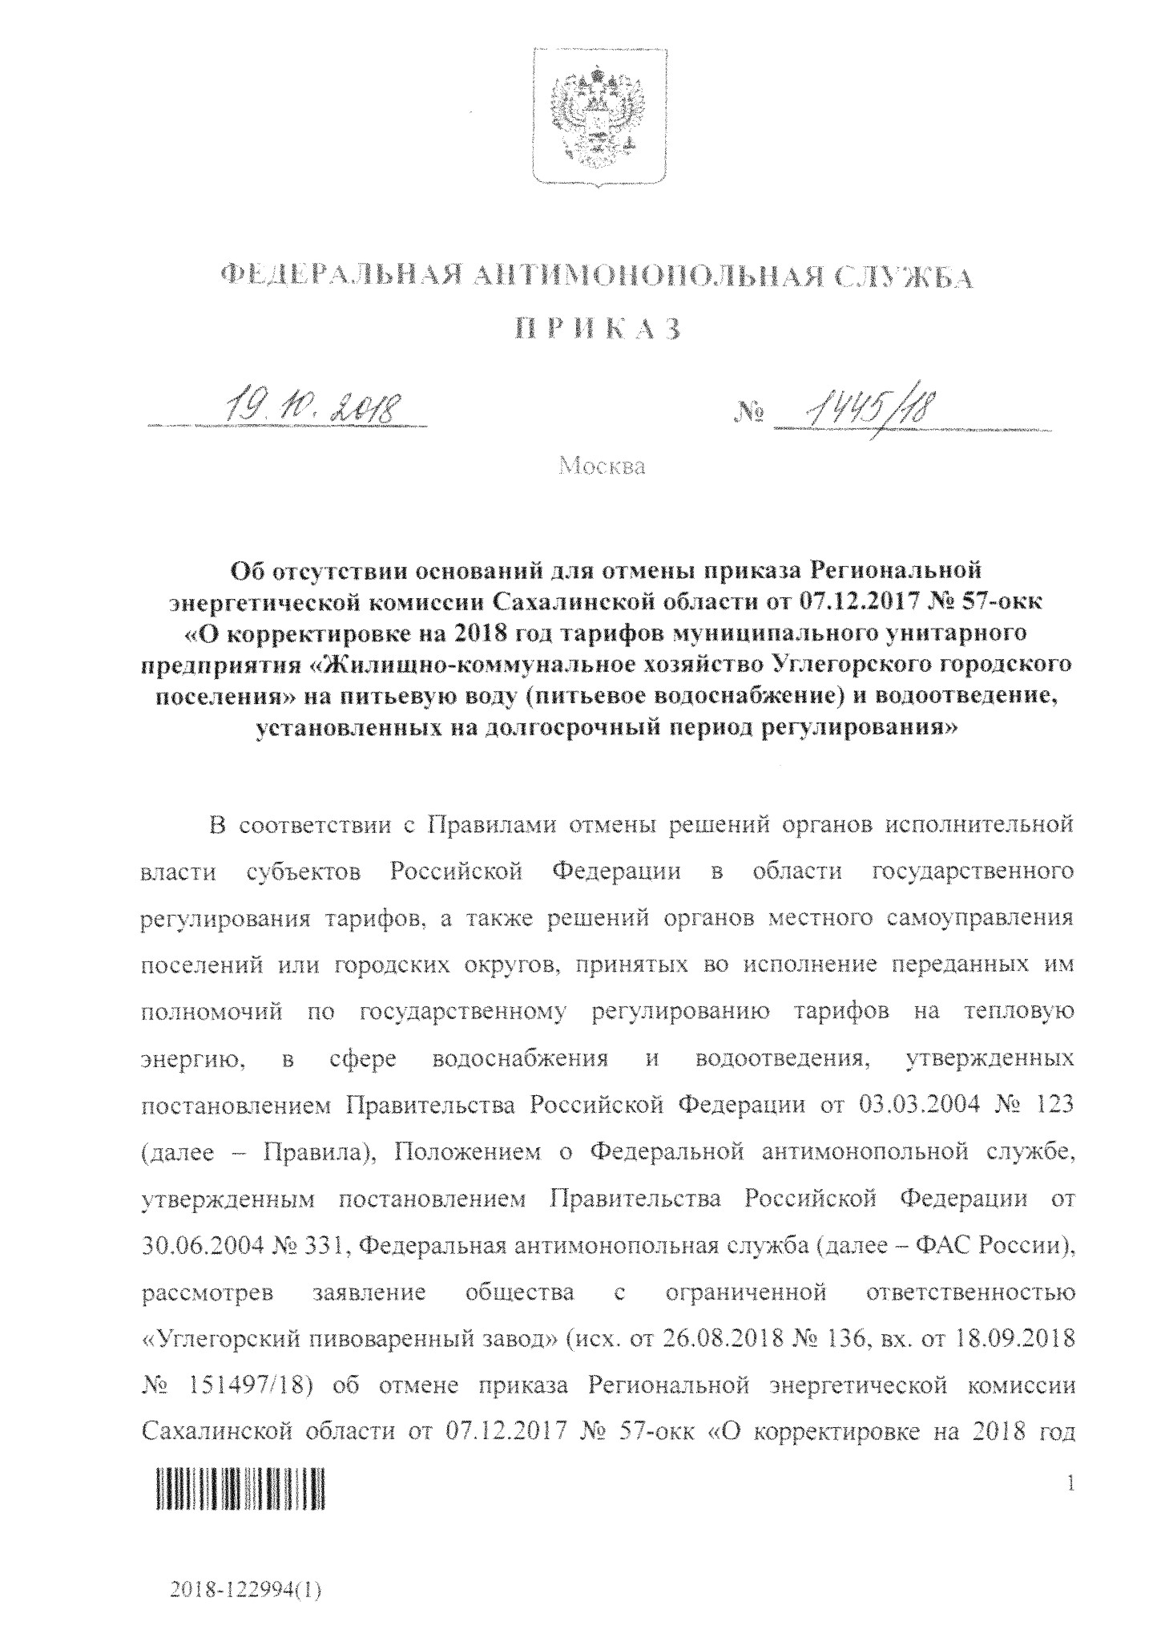

тарифов муниципального унитарного предприятия «Жилищно-коммунальное

хозяйство Углегорского городского поселения» на питьевую воду (питьевое

водоснабжение)

**и**

водоотведение, установленных на долгосрочный период

регулирования», установила следующее,

Заявление общества

**с**

ограниченной ответственностью «Углегорский

пивоваренный завод»

**исх.**

от 26,08,2018 М 136 принято к рассмотрению ФАС

России (уведомление от 19,09,2018 №

**ЦА/75136/18).**

**В**

связи с необходимостью получения дополнительной информации

объяснений) по существу указанных в заявлении требований, ФАС России был

(

направлен запрос в Региональную энергетическую комиссию

**Сахалинской**

области (исх, от 20,09,201.8

*Ns*

**ЦА/75422/18).**

В рамках рассмотрения вышеуказанного заявления

**и поступившей**

информации (объяснений) по существу было установлено следующее,

В представленном ООО «Углегорский пивоваренный завод» (далее -

Заявитель)

заявлении

об

отмене

приказа

**Региональной**

энергетической

комиссии Сахалинской области (далее -

**РЭК Сахалинской**

области)

**от**

07

,12.2017

*Ns*

**57-**

**окк Заявитель отмечает, что рост тарифов**

во

**втором**

полугодия

**2018**

**года для**

«иных»

**потребителей МУП «Жилищно-коммунального хозяйства**

**Углегорского городского поселения» (далее - МУП «ЖКХ Угле горе кого ГП») на**

питьевую

**воду (питьевое водоснабжение)**

и

**водоотведение составил 24**

%,

**При**

**этом, все основные показатели**

деятельности

**регулируемой организации**

оста л и

**с ь**

неизмен

**н ым и,**

По информации РЭК Сахалинской области» экономически обоснованные

тарифы МУП «ЖКХ

**Углегорского ГП»**

на

**период 2016-2018 гг., составили:**

**2016**

**!**

**1**

**I**

**2017**

**1**

**2018**

**1**

**| (корректировка) | (корректировка) |**

**1**

**Водоснабжение**

**}**

**10233**

**PVU./JVYU.M.**

**\* 11, дД.**

**99**

**,77**

**1**

**j Водоотведение**

**|**

**62**

**,**

**17**

**63**

**,75**

**j**

**65**

**,51**

**j**

2018

**-**

122994

**(**

1

**)**

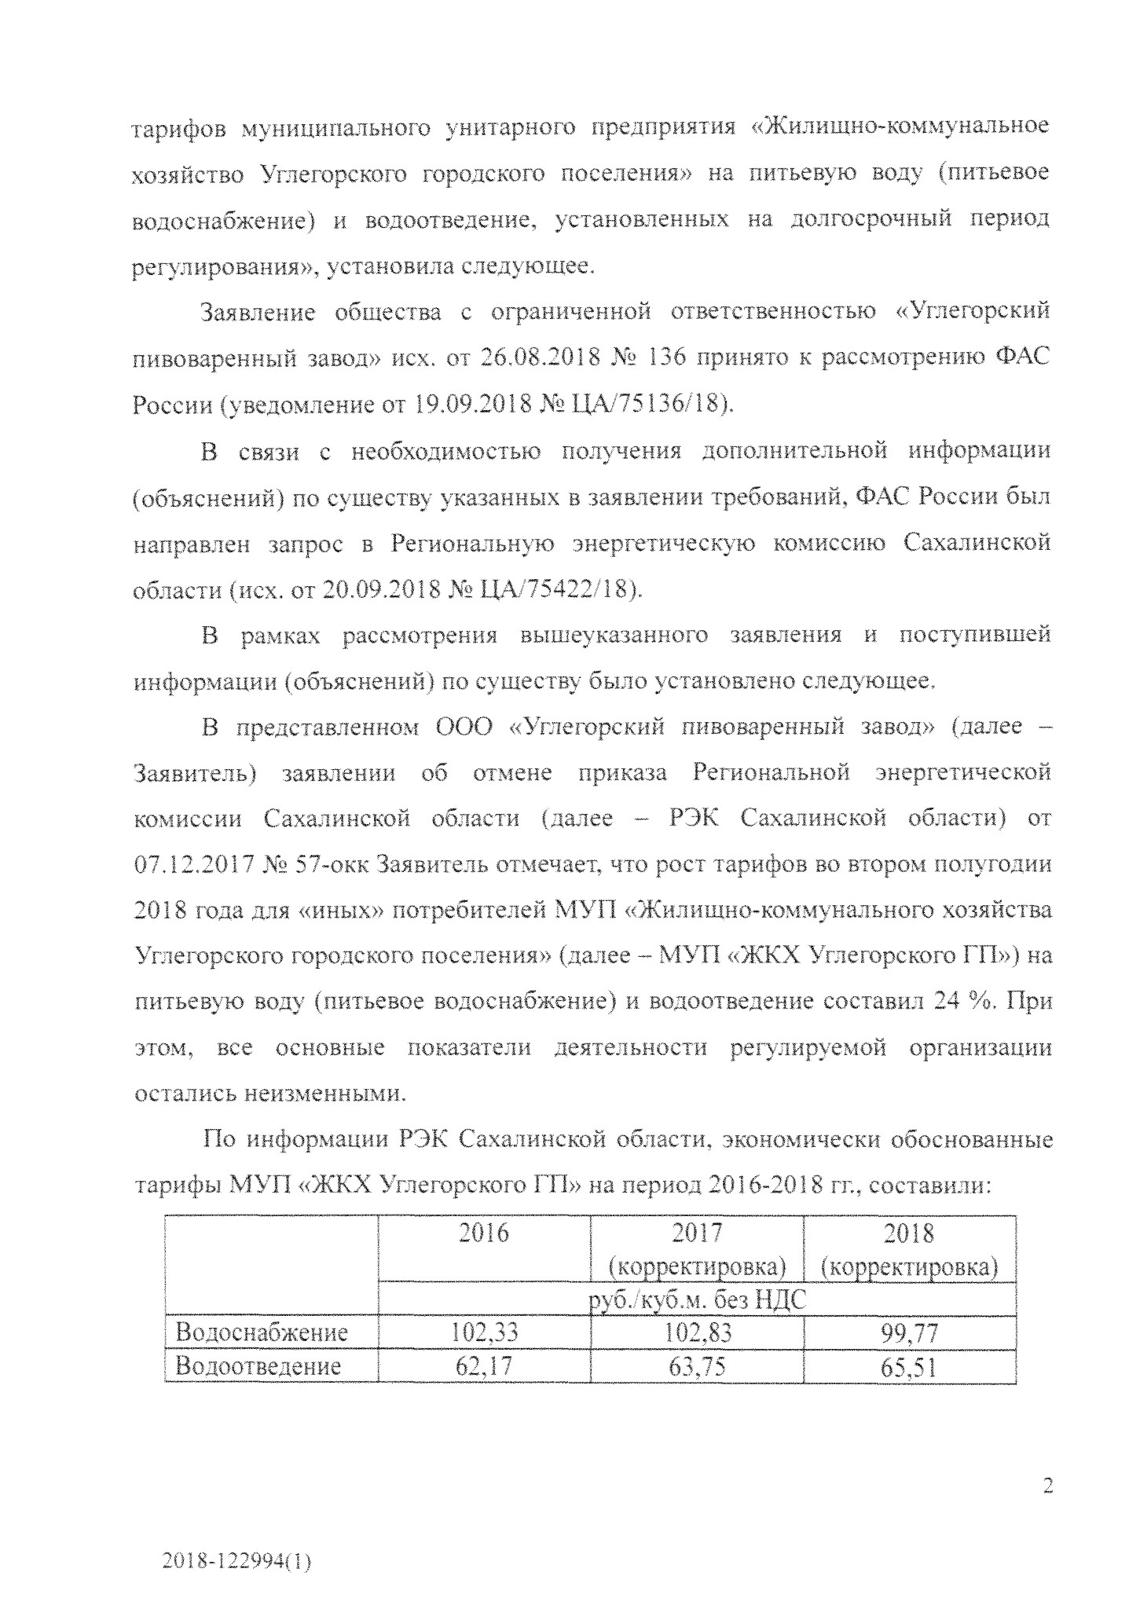

При этом, разница между экономически обоснованным уровнем тарифов

**и тарифами,**

установленными для потребителей, возмещается в виде субсидий

**за**

счет средств областного бюджета

**Сахалинской**

области (постановление

Правительства Сахалинской области

**от**

30

,12.2015

*Ш*

573

**«О**

снижении

тарифов» -

**на**

2016

год, от 30,12.2016

*Ж*

689

**«О**

снижении тарифов» - на 2017

год. от 27.12.2017 № 636 «О снижении тарифов» -

**на**

2018

год). По решению

Правительства

Сахалинской

области,

**субсидирование**

тарифов

на

водоснабжение и (или) водоотведение для «иных» потребителей, кроме

населения, прекращено со второго полугодия 2018 года (пункт 4 постановления

Правительства Сахалинской области от 27,12.2017 ,М? 636

**«О**

снижении

**тарифов»),**

В результате, установленные с 01 июля 2018 года тарифы для.

«иных» потребителей доведены

**до**

экономически обоснованных величин.

Таким образом, тарифы на второе полугодие 2018 года на питьевую воду

(

питьевое водоснабжение)

**и**

водоотведение для МУГ1 «ЖКХ Углегорского ГП»

установлены

**РЭК**

Сахалинской области в соответствии с действующим

**законодател ьством.**

На основании изложенного, руководствуясь пунктом

**10**

Правил, в связи с

отсутствием признаков превышения полномочий со стороны Региональной

энергетической комиссии Сахалинской области, по результатам рассмотрения

заявления

общества

**с**

ограниченной

ответственностью

«Углегорский

приказа

пивоваренный

завод»

об

отмене

Региональной

энергетической

комиссии Сахалинской области от 07,12.2017 №

**57-**

**окк,**

а также в рамках

осуществления ФАС России полномочий по

**контролю**

в области регулирования

тарифов

**в**

сфере водоснабжения и водоотведения,

п р и

**к**

а з ы в а

**ю**

:

1

.

**В**

удовлетворении требований, указанных в заявлении общества с

ограниченной ответственностью «Углегорский пивоваренный завод»

**(**

**исх.**

от

26.08,2018

*Ш*

1.36

,

**вх.**

от 18.09.2018

*Ш*

151497/18) об отмене приказа

Региональной энергетической комиссии Сахалинской области от 07.12.2017

*Ш*

2018

**-**

122994

**(**

1

**)**

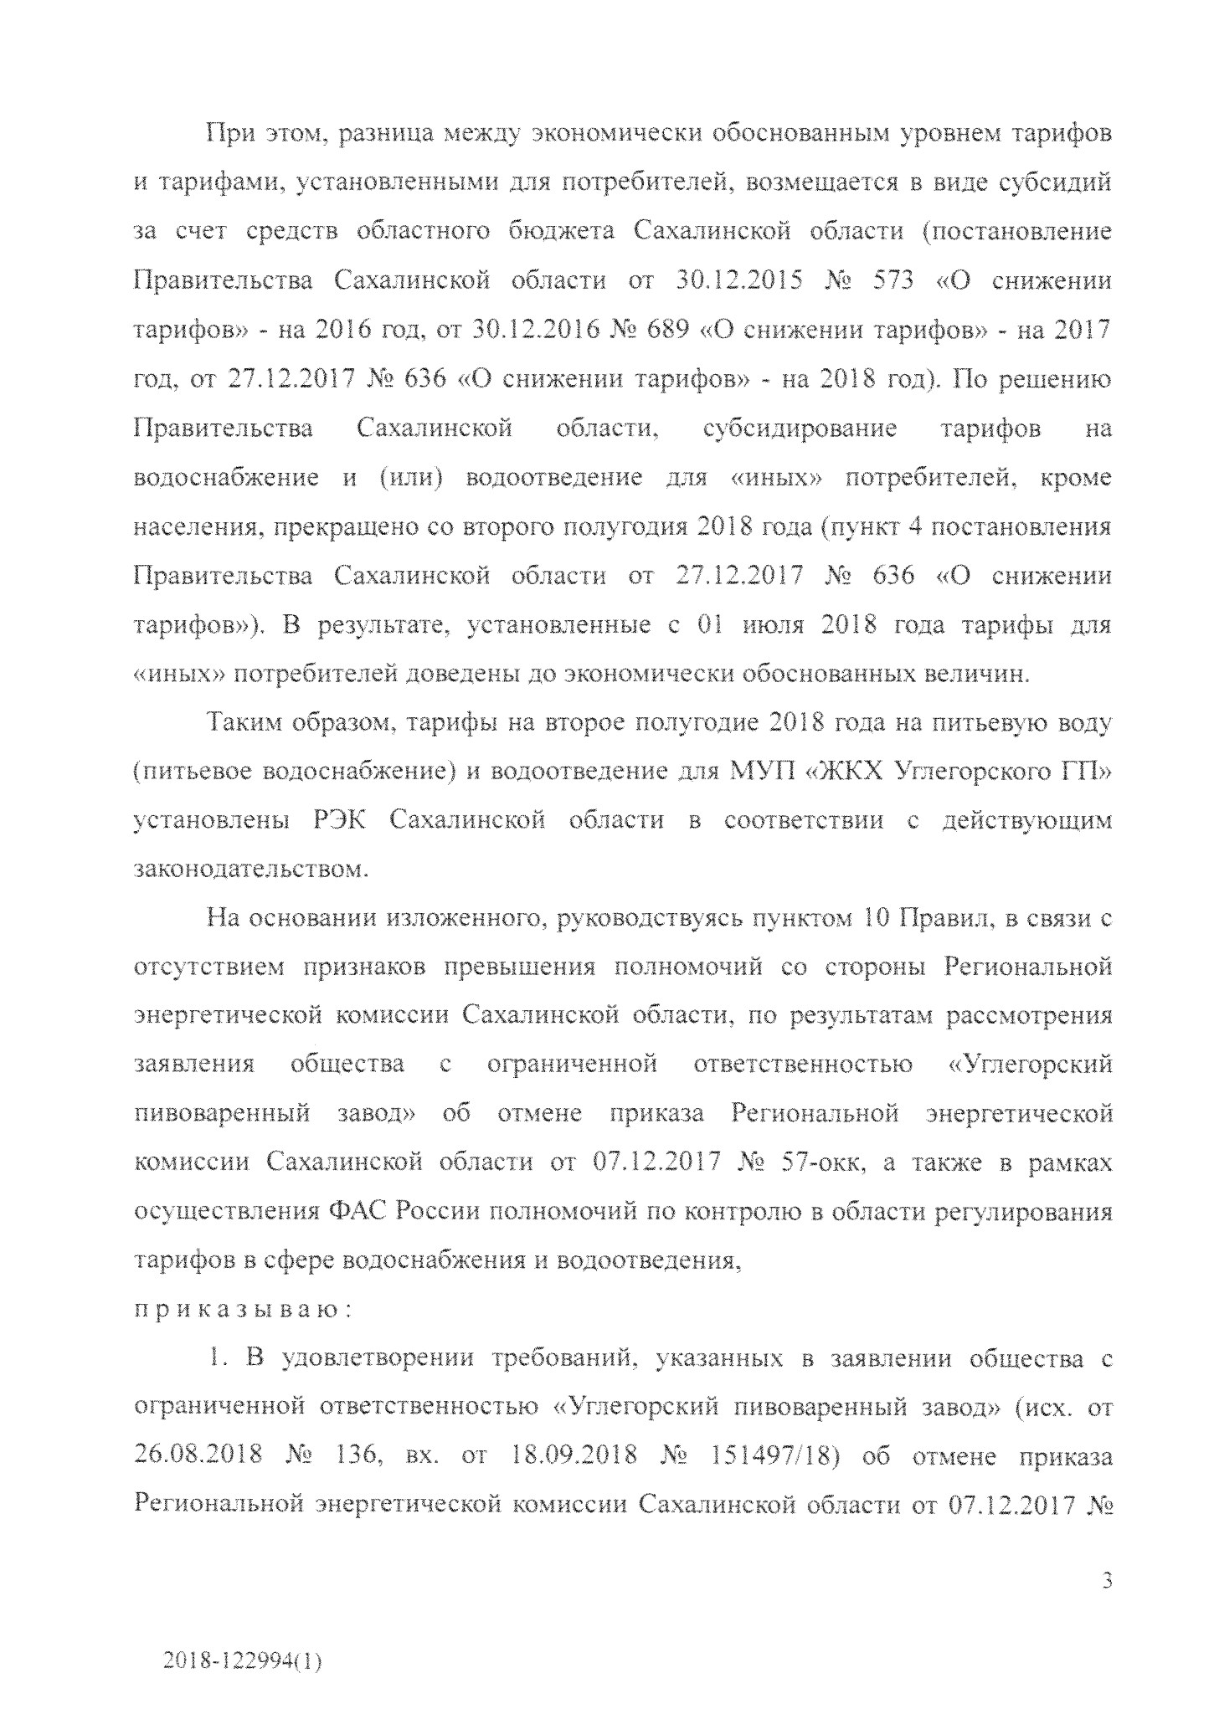

57-

окк «О корректировке на 2018 год тарифов муниципального унитарного

предприятия «Жилищно-коммунальное хозяйство Углегорского городского

поселения» на питьевую воду (питьевое водоснабжение)

**и**

водоотведение,

установленных на долгосрочный период

**регулирования»,**

отказать.

2

.

Контроль исполнения настоящего приказа возложить на заместителя

руководителя ФАС России

**С.А. Пузыревского.**

Руководитель

'

**И. Ю.**

Артемьев

2018

**-**

122994

**(**

1

**)**

4

